小说网站项目说明
- 导入数据库
从压缩文件中导入novel.dmp
命令：DOS窗口运行命令
imp Oracle用户/密码 file=文件路径\novel.dmp tables=classification,chapters,identify,users,novels
- 创建序列
打开数据准备.txt,然后到oracle数据库中执行里边代码
- 导入项目:解压Novel.war，如何导入Novel文件夹
- 运行环境：jdk1.8,tomcat9.0
- 访问路径：http://localhost:8080/Novel/index
- 系统管理员账号密码都是admin
- 普通用户账号密码都是test
- 一些主要运行截图：

登录页面：

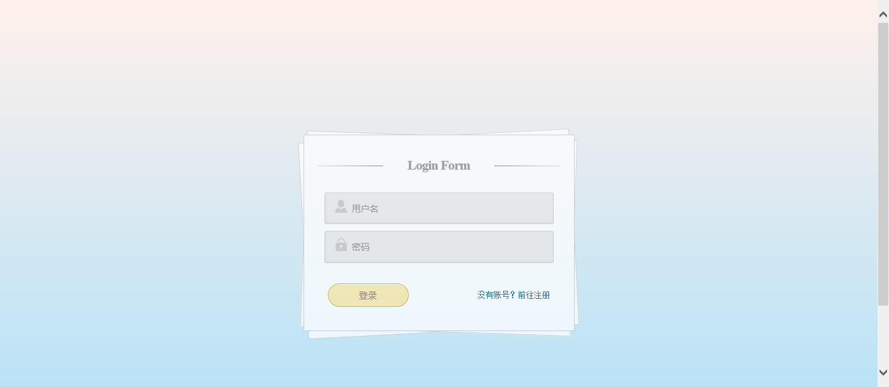

注册页面：

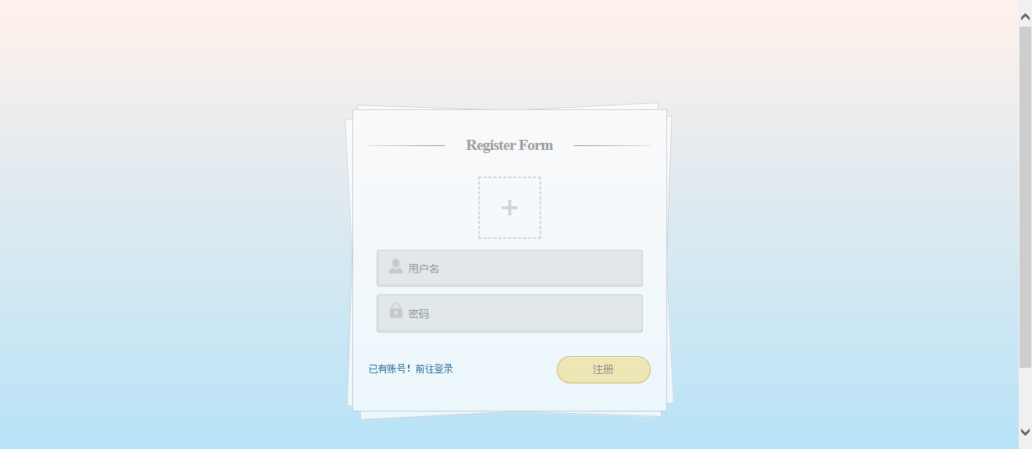

首页：

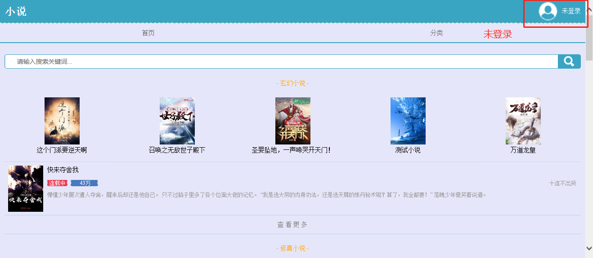

分类：

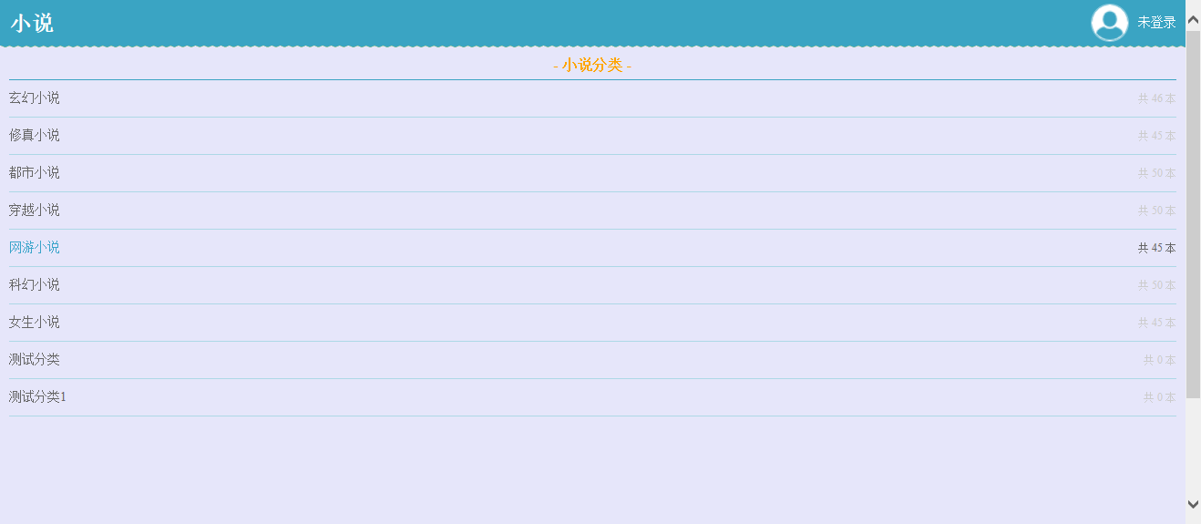

分类详情：

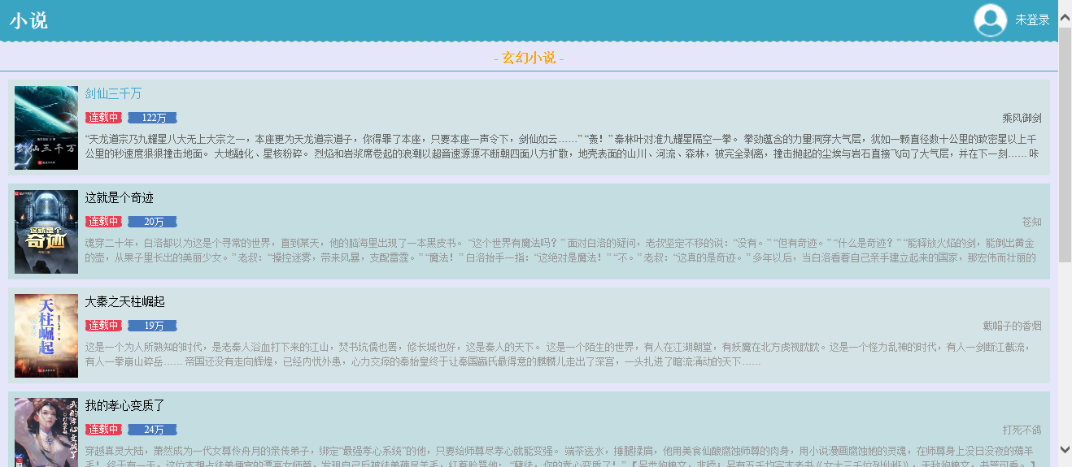

小说详情：

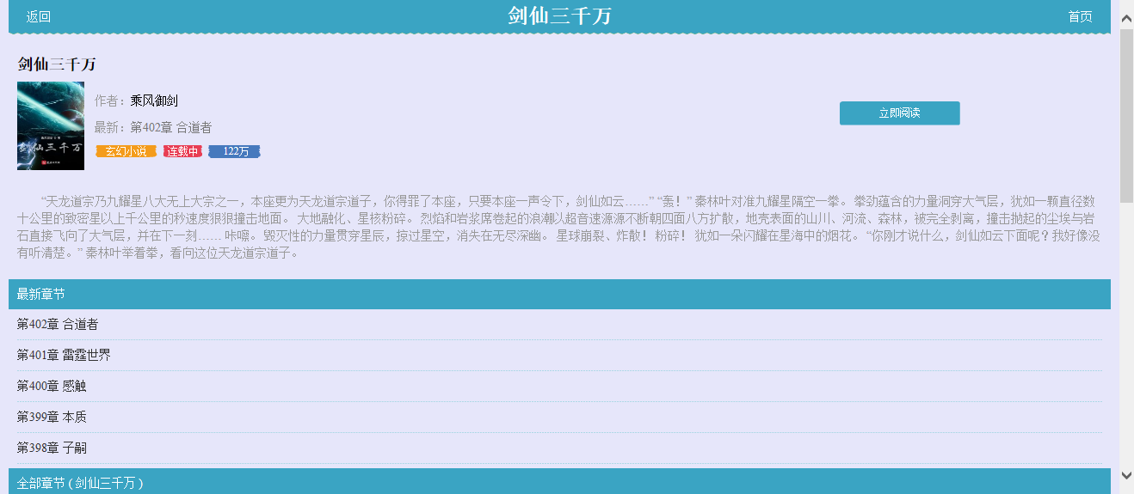

章节详情（只有在已登录状态下才能看）：

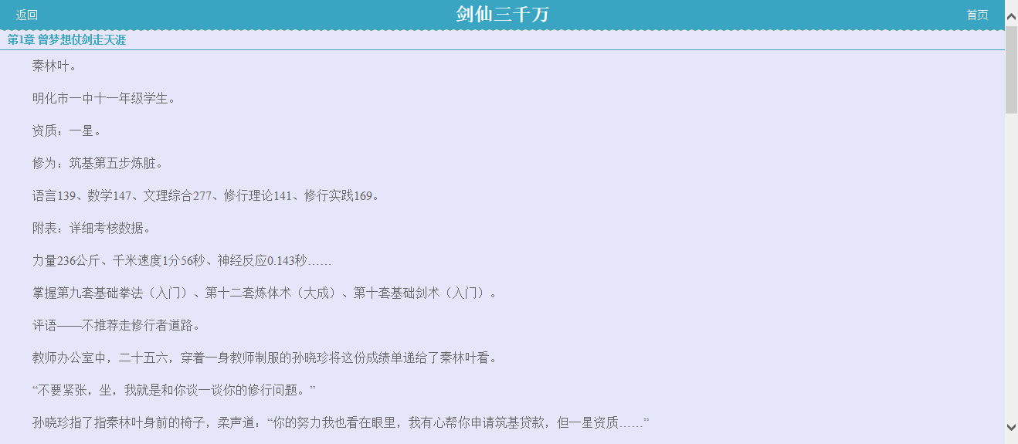

个人主页：

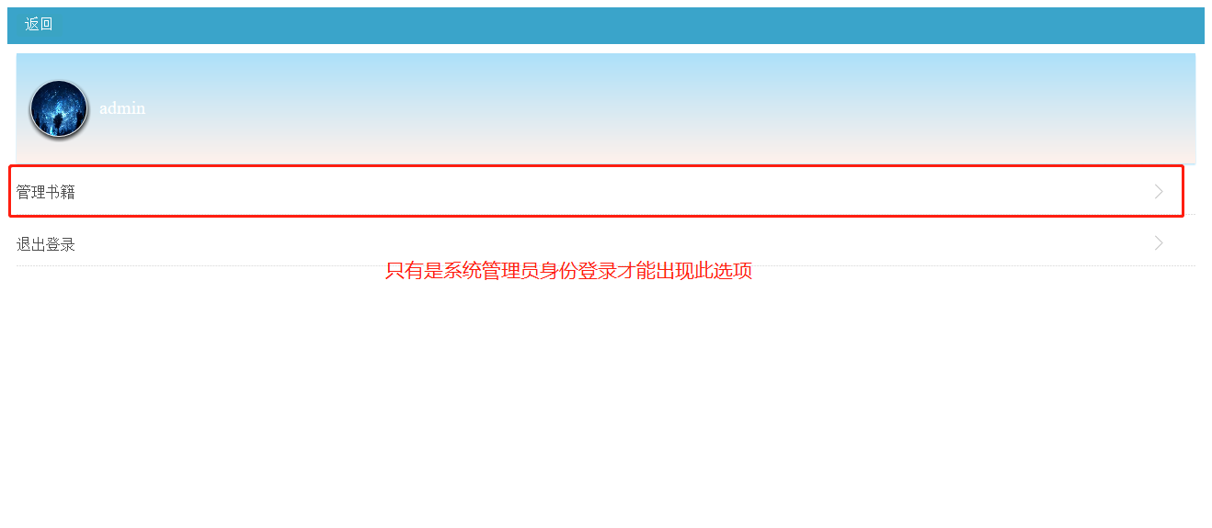

注：以下页面只有系统管理员登录才可访问
管理员页面：

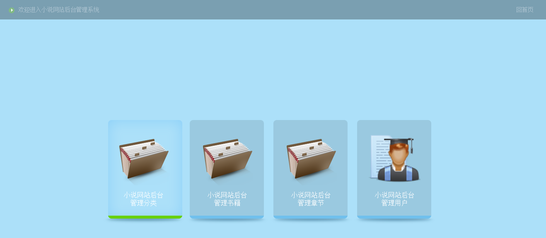

管理分类页面：

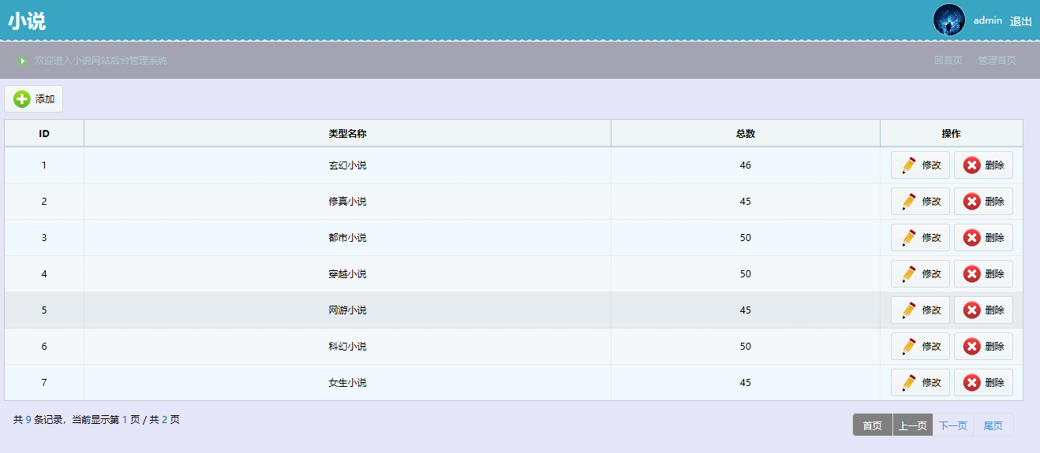

管理书籍页面：

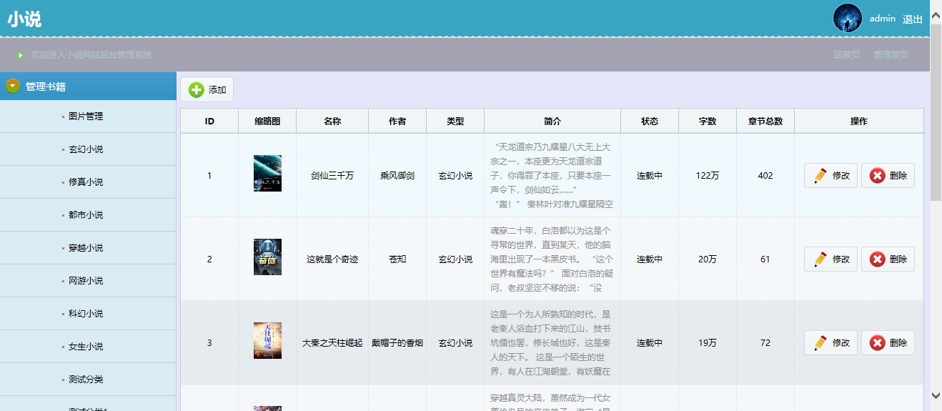

管理章节：

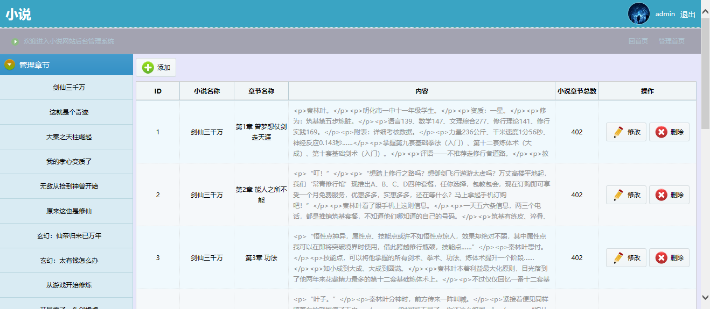

管理用户：
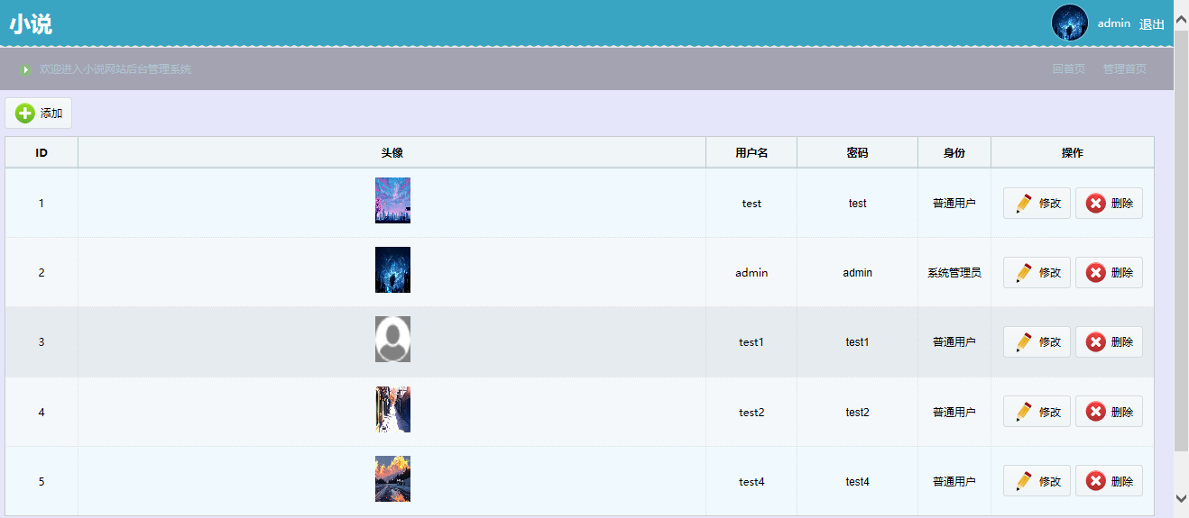

下载图片：

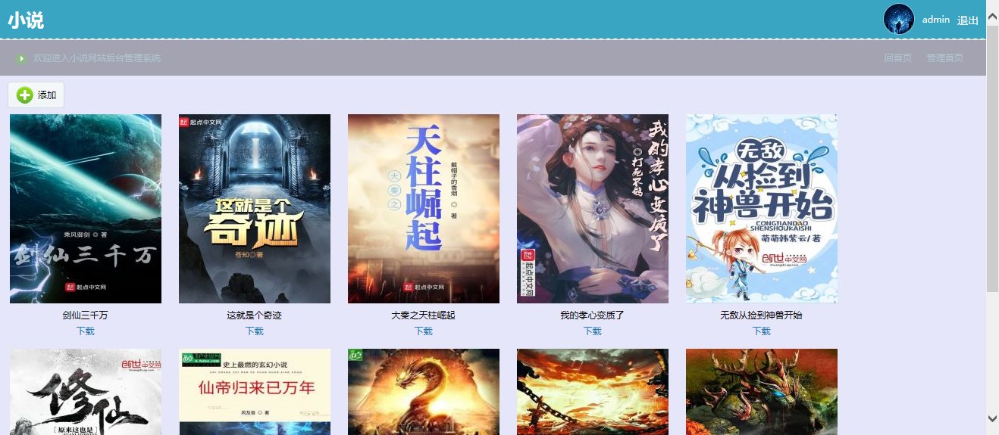

修改页面：

